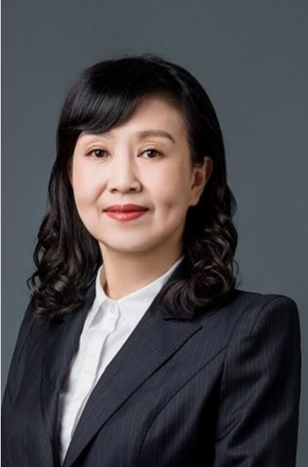

**裴素英**

⚫ 资深检索分析师、研究员

⚫ 执业专利代理师

⚫ 计算机、图像处理、人工智能领域专家

⚫ 本科毕业于西安电子科技大学，研究生毕业于北京航空航天大学。

⚫ 具有19年知识产权相关工作经验，熟悉知识产权相关法律体系及内容，熟悉发明实审、复审、无效各程序，具有10多年检索分析经验，多次参与各类培训工作。

⚫ 专注于计算机、图像处理、人工智能等技术领域的专利挖掘布局、专利数据分析、专利风险预警等多项专利咨询业务。